CWS/10/14
Original : anglais
date : 6 septembre 2022
Comité des normes de l’OMPI (CWS)
Dixième session
Genève, 21 – 25 novembre 2022
Développement et prise en charge de la suite logicielle WIPO Sequence
Document établi par le Bureau international

Résumé
- La suite logicielle WIPO Sequence a été améliorée dans le cadre du projet d’évaluation du produit minimum viable de WIPO Sequence visant à élaborer la version 2.1.0, qui a été mise en service le jour de la mise en œuvre de la norme ST.26 de l’OMPI, soit le 1er juillet 2022. Il est recommandé aux utilisateurs de toujours utiliser la version la plus récente de la suite logicielle WIPO Sequence pour s’assurer d’obtenir les derniers correctifs à jour. Une formation sur l’utilisation de WIPO Sequence a été organisée par le Bureau international dans les 10 langues employées au PCT, avec le concours des offices des brevets. Les mises à jour de la suite logicielle WIPO Sequence sont actuellement prises en charge dans le cadre d’un contrat de maintenance et l’assistance aux utilisateurs est fournie selon un modèle d’assistance à trois niveaux, tel qu’expliqué ci-après.

Informations générales
- La suite logicielle WIPO Sequence désigne les programmes de l’outil bureautique WIPO Sequence mis en service par l’OMPI et utilisé par les déposants d’une demande d’enregistrement pour établir des listages de séquences conformes à la norme ST.26 de l’OMPI et qui comprend WIPO Sequence Validator, un service Web utilisé par les offices des brevets pour vérifier si les listages de séquences déposés sont conformes à la norme ST.26. Ces deux outils logiciels ont été conçus par le Bureau international pour répondre à une demande des États membres. L’Équipe d’experts chargée du listage des séquences a été chargée d’apporter un appui au Bureau international en lui communiquant les besoins et les commentaires des utilisateurs concernant les versions bêta du logiciel au cours de son développement (voir les paragraphes 42 et 45 du document CWS/5/22).
- Lors des sixième, septième, huitième et neuvième sessions du Comité des normes de l’OMPI (CWS), le Bureau international a communiqué les dernières nouveautés concernant l’état d’avancement de la suite logicielle WIPO Sequence. La version 1.0.0, première version stable des deux composantes de la suite logicielle WIPO Sequence, a été publiée sur le site Web de l’OMPI en novembre 2020. Les deux versions stables qui ont suivi (1.1.0 et 2.0.0) ont été mises à la disposition du public respectivement en octobre 2021 et en mai 2022. En parallèle, la documentation destinée aux utilisateurs a été publiée pour favoriser l’utilisation de ces outils.
- Ainsi que le CWS en a été informé à sa neuvième session tenue en novembre 2021, la formation à la suite logicielle WIPO Sequence a été donnée en anglais par le Bureau international. Cette formation comprenait des webinaires sur l’utilisation de WIPO Sequence et de WIPO Sequence Validator, organisés en avril et en mai 2021. Quelque 259 participants ont assisté aux sessions sur WIPO Sequence et 161 à la session sur WIPO Sequence Validator.

Projet d’évaluation du produit minimum viable de WIPO Sequence
- En octobre 2021, le Bureau international a démarré un projet de mise au point visant à assurer que la suite logicielle WIPO Sequence respectait les exigences relatives au produit minimum viable lors de la mise en service de l’outil à la date de mise en œuvre de la norme ST.26 de l’OMPI. Le cahier des charges établissant les caractéristiques du produit minimum viable a été élaboré par l’Équipe d’experts chargée du listage des séquences.
- Le plan de mise en œuvre du projet d’évaluation du produit minimum viable de WIPO Sequence comprenait deux phases distinctes : une phase de développement de deux mois et demi et une phase de garantie de trois mois. L’objectif du projet était de proposer une version améliorée du produit minimum viable de la suite logicielle WIPO Sequence au moins deux mois avant la date de mise en œuvre de la norme ST.26 de l’OMPI. Cependant, alors que la phase de développement continuait en 2022 et que les essais approfondis n’avaient été réalisés qu’au cours de la période de garantie, un grand nombre d’erreurs ont été recensées à cette période. Afin de garantir un haut niveau de qualité des composantes de l’outil, la période de garantie a été prolongée jusqu’à la fin juin, peu avant la date de mise en œuvre de la norme ST.26 de l’OMPI.
- Les principales améliorations mises en œuvre depuis la version 1.1.0, applicables à WIPO Sequence et à WIPO Sequence Validator, ont été les suivantes :
- ajout ou modification en bloc des valeurs du qualificateur “mol_type” dans les séquences ADN/ARN;
- désactivation de l’importation des fichiers en format FASTA multiséquences;
- meilleure gestion des caractéristiques CDS par l’outil. Par défaut, un qualificateur de traduction ou un identifiant de protéine sera généré par l’outil;
- règles de vérification supplémentaires pour garantir que la valeur de l’anticodon est prévue en tant que valeur du qualificateur pour le qualificateur transl_except;
- règles de vérification pour la validation des séquences omises; et
- règles de vérification supplémentaires pour garantir un format correspondant à l’emplacement de la caractéristique pour le qualificateur CDS.
- À l’issue du projet de développement, le Bureau international a publié deux versions stables : la version 2.0.0 et la version 2.1.0. L’unique différence entre ces deux versions réside dans le fait que la version 2.1.0 a corrigé la plupart des erreurs mineures signalées au cours de la période d’essai de la version 2.0.0. La version 2.1.0 a été mise en service le 1er juillet 2022.

Phase de maintenance
- Le projet d’évaluation du produit minimum viable de WIPO Sequence a été officiellement clôturé le 5 juillet 2022. Dès la fin de cette période, le développement de WIPO Sequence a été pris en charge dans le cadre d’un contrat de maintenance. Selon ce contrat, toute erreur signalée doit être corrigée par l’équipe de développement dans un délai prévu en fonction de l’erreur et il est possible d’apporter des améliorations mineures. Le contrat de maintenance actuel court jusqu’au 31 décembre 2022, mais le Bureau international est chargé d’assurer la prise en charge continue de la suite logicielle WIPO Sequence jusqu’à la fin de son cycle de vie.

Formations et support
- En parallèle du développement du projet d’évaluation du produit minimum viable, le Bureau international a organisé des formations à WIPO Sequence avec le concours des orateurs mis à disposition par les offices des brevets dans les neuf autres langues de publication du PCT (allemand, arabe, chinois, coréen, espagnol, français, japonais, portugais et russe). Une formation à l’utilisation de WIPO Sequence Validator a également été proposée en espagnol à la demande de l’Office national de la propriété industrielle de la République dominicaine (ONAPI). Des formations supplémentaires seront organisées par le Bureau international sur demande, en fonction des ressources disponibles.
- Le Bureau international, avec le concours des offices de propriété intellectuelle, a mis en place une base de données, la base de connaissances de WIPO Sequence et de la norme ST.26 qui contient les questions posées par les utilisateurs de WIPO Sequence et de la norme ST.26 de l’OMPI ainsi que les réponses qui ont été apportées. Ces questions-réponses ont été publiées de sorte que les utilisateurs puissent trouver rapidement par eux-mêmes une réponse à leurs questions, sans avoir à s’adresser au Bureau international ou à l’office de dépôt concerné.
- Le Bureau international a mis en place une liste de diffusion WIPO Sequence qui permettra de communiquer toute annonce importante aux utilisateurs de l’outil. La liste de diffusion est le moyen de communication principal prévu avec les utilisateurs de WIPO Sequence et l’inscription à ce service est facultative.
- En accord avec l’Équipe d’experts chargée du listage des séquences, le Bureau international a élaboré un modèle d’assistance à trois niveaux pour la prise en charge des demandes adressées au support, tel qu’expliqué en détail dans le tableau et les paragraphes suivants :
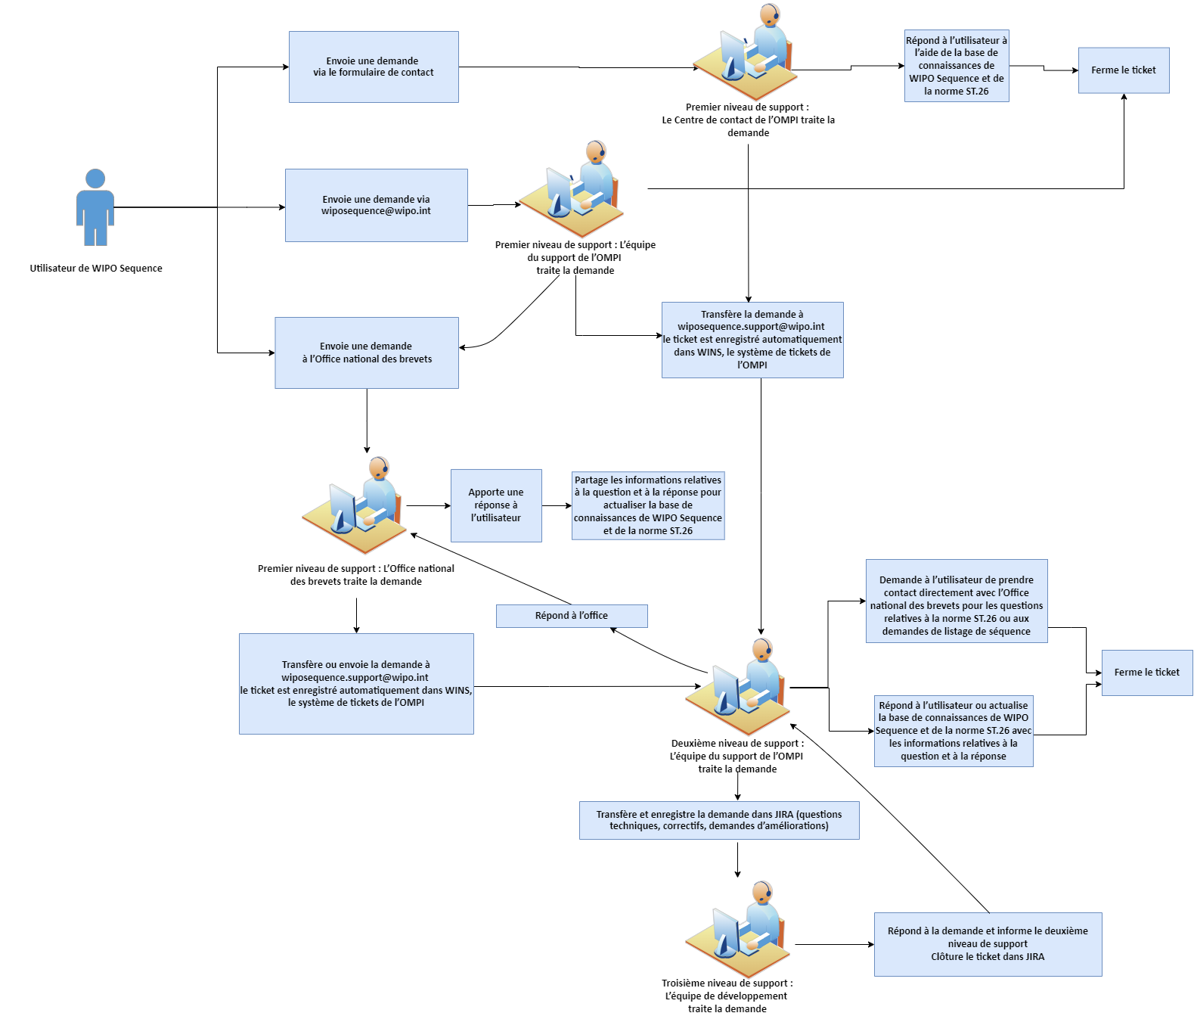
- Premier niveau de support : Demande simple au premier niveau d’interaction d’un utilisateur avec l’office concerné, y compris les offices nationaux ou régionaux.
- Deuxième niveau de support : Demande de premier niveau nécessitant un niveau de compétence supplémentaire de la part de l’équipe du support de WIPO Sequence.
- Troisième niveau de support : Demande nécessitant un soutien technique de la part de l’équipe de développement de l’OMPI.

Erreurs signalées
- Après la mise en service de WIPO Sequence le 1er juillet 2022, plusieurs erreurs importantes ont été signalées par les utilisateurs. Un résumé complet des problèmes connus signalés au Bureau international est à disposition dans la base de connaissances de WIPO Sequence et de la norme ST.26. Les erreurs suivantes ont été signalées par les utilisateurs en juillet 2022 :
- les valeurs qID assignées par l’outil ne sont pas uniques;
- des séquences sont générées par l’outil de façon sporadique sans tableau des caractéristiques;
- les caractères non latins ne sont pas admis dans les valeurs de qualificateur autres que l’anglais; et
- accepter la mise à jour automatique après l’apparition du message contextuel ne démarre pas le téléchargement du logiciel WIPO Sequence.
- Deux versions de correctifs ont été mises à disposition par le Bureau international pour corriger ces erreurs : les versions 2.1.1 et 2.1.2. Les informations concernant ces mises à jour ont été communiquées aux utilisateurs de WIPO Sequence au moyen de la liste de diffusion citée plus haut.

Mise en service de la prochaine version stable
- Le Bureau international est chargé de fournir les nouveaux correctifs de la suite logicielle WIPO Sequence en vue de corriger les erreurs importantes le cas échéant et prévoit, pour 2022, de mettre en service une nouvelle version stable qui corrigera les erreurs mineures signalées et comprendra certaines améliorations.
- Le CWS est invité
  - à prendre note du contenu du présent document,
  - à encourager les déposants à s’inscrire à la liste de diffusion de WIPO Sequence et à consulter la base de connaissances de WIPO Sequence et de la norme ST.26, qui font l’objet des paragraphes 11 et 12 du présent document, et
  - à encourager les offices de propriété intellectuelle à communiquer toute nouvelle erreur signalée par les déposants selon le modèle d’assistance à trois niveaux faisant l’objet du paragraphe 13 du présent document.
[Fin du document]

Cette liste n’est pas exhaustive. Un certain nombre d’erreurs mineures ont également été signalées par les utilisateurs et seront prises en charge dans de prochaines versions.

